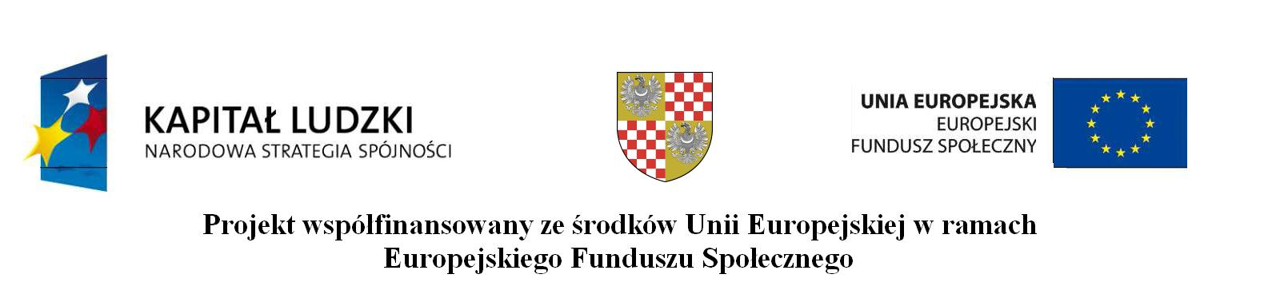
R.042.24.11.2011.KJ

dotyczy: 1B0C-FB23-2A48-3A0A
nr wniosku: POKL.09.01.02-16-011/11-00
nr umowy: nazwa projektu: Promocja projektu „Aktywnie w przyszłość”

Zamówienie p.n.:
Promocja projektu „Aktywnie w przyszłość”

............................................. ..............................................
(pieczątka firmy) (miejscowość, data)

OŚWIADCZENIE

Oświadczamy, że spełniamy warunki dotyczące:
- posiadania uprawnień do wykonywania określonej działalności lub czynności, jeżeli przepisy prawa nakładają obowiązek ich posiadania,
- posiadania wiedzy i doświadczenia,
- dysponowania odpowiednim potencjałem technicznym oraz osobami zdolnymi do wykonania zamówienia,
- sytuacji ekonomicznej i finansowej.

..................................................................
(podpis i pieczątka Wykonawcy lub
jego upełnomocnionego przedstawiciela)

